ANEXO A - Capa

UNIVERSIDADE ESTADUAL DE MATO GROSSO DO SUL
CURSO DE TURISMO

JOÃO JOSÉ JÚNIOR

TRABALHO DE CONCLUSÃO DE CURSO
MONOGRAFIA E/OU ARTIGO CIENTÍFICO

ESTUDO DE CAPACIDADE DE CARGA EM TRILHAS:
TRILHA DO FENDÃO – P.E. INTERVALES – RIBEIRÃO GRANDE, SP

DOURADOS/MS
2018

3 cm

5 cm

11 cm

12 cm

13 cm

25,5 cm

26,5 cm

* Todas as medidas são apontadas a partir da borda superior do papel.

ANEXO B – Folha de rosto

JOÃO JOSÉ JÚNIOR

TRABALHO DE CONCLUSÃO DE CURSO
MONOGRAFIA E/OU ARTIGO CIENTÍFICO

ESTUDO DE CAPACIDADE DE CARGA EM TRILHAS:
TRILHA DO FENDÃO – P.E. INTERVALES – RIBEIRÃO GRANDE, SP

Trabalho de Conclusão de Curso apresentado ao Curso de Turismo da Universidade Estadual de Mato Grosso do Sul como parte das exigências para a obtenção do grau de Bacharel em Turismo.

Orientador: Prof. Drº NOME COMPLETO

DOURADOS/MS
2018

5 cm

11 cm

12 cm

13 cm

17 cm

25,5 cm

26,5 cm

* Todas as medidas são apontadas a partir da borda superior do papel.

ANEXO C – Folha de avaliação

JOÃO JOSÉ JÚNIOR

TRABALHO DE CONCLUSÃO DE CURSO
MONOGRAFIA E/OU ARTIGO CIENTÍFICO

UNIVERSIDADE ESTADUAL DE MATO GROSSO DO SUL
CURSO DE TURISMO

ESTUDO DE CAPACIDADE DE CARGA EM TRILHAS
TRILHA DO FENDÃO – P.E. INTERVALES – RIBEIRÃO GRANDE, SP

APROVADO EM:_______/___________/_________

_________________________________
Orientador: Prof. MSc. NOME COMPLETO
UEMS

_______________________ ___________________________
Prof. Dr.. NOME COMPLETO Profa. MSc. NOME COMPLETO
UEMS UEMS

Todos os elementos contidos nos anexos são obrigatórios, não havendo, no entanto, um padrão de espaçamento entre os mesmos, ficando assim a critério do autor.
OUTRAS INFORMAÇÕES PARA IMPRESSÃO FINAL

Para fins de padronização, os originais devem obedecer às seguintes características: boa legibilidade, sem acréscimos, rasuras e cortes;
Seguir normas vigentes de ABNT

Apresentação Gráfica

Lombada
Os dados da lombada devem seguir o prescrito na NBR 12225, que são:
• nome do autor, que deve ser lido do alto para o pé. Essa disposição propicia que o livro seja identificado quando estiver “deitado”, com a capa para cima;
• título do trabalho, disposto da mesma forma;
• elementos de identificação do volume (se houver)
• logotipo da UEMS com o nome por extenso da Universidade e, por último, a palavra TURISMO; dispostos nos quatro (4) cm finais da lombada, na posição correta para serem lidos quando o livro estiver “em pé”.

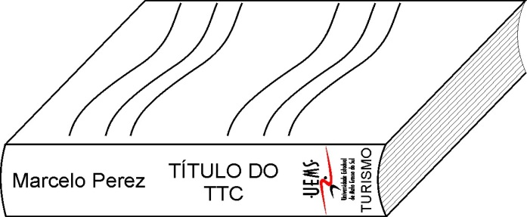

BIBLIOGRAFIA CONSULTADA
FURASTÉ, Pedro Augusto. Normas técnicas para o trabalho científico: Explicitação das normas da ABNT. 13 ed. Porto Alegre: s.n., 2005. 185 p.

UEMS. Pró-Reitoria de Extensão, Cultura e Assuntos Comunitários. Editora UEMS. Normas gerais para publicação – Editora UEMS. Dourados: UEMS, 2003. 20 p.

MARICONI, Marina de Andrade; LAKATOS, Eva Maria. Metodologia do Trabalho Científico. 6 ed. São Paulo: Atlas, 2001. 219p.

